La conoscenza nelle mani

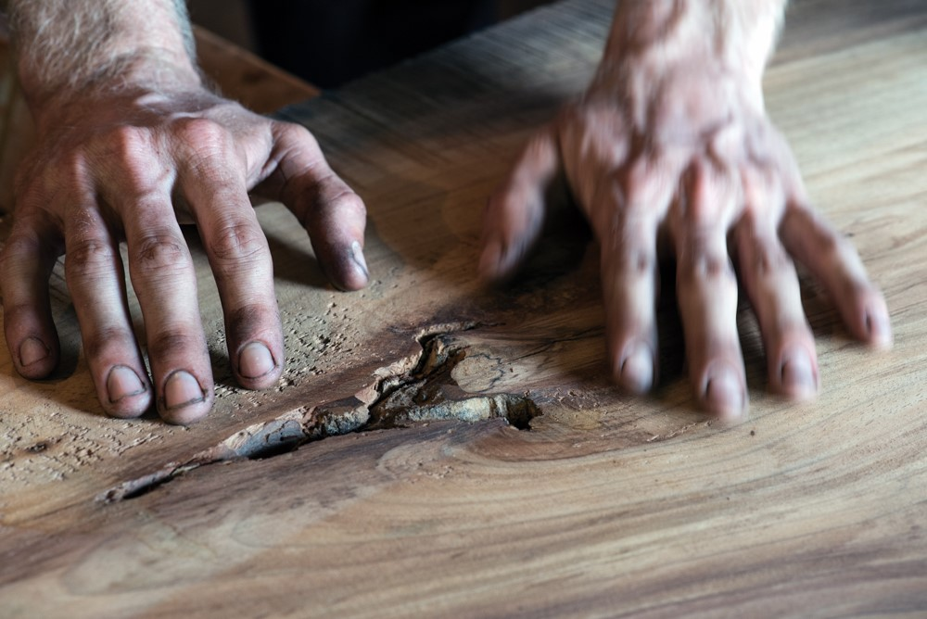

“Oh mamma mia, guarda chi arriva”… è parecchio che non lo vedo.
“Ciao come va? E sto’ Milan?” Stando fermi fa freddo e lui, corpo inclinato verso sinistra come il naso prominente lo è sul suo volto, propone un caffè.

“Come stai?” “L’è mei che ta disi nagot, la saria tropa lunga, ma adess stu ben. Ti pensa che tra ‘na setimana l’è cinquant’ann che stuu con la me dona, ah ah, ta disaruu, sun propri scemu… Ah, quand’è che ci siamo visti l’ultima volta? Ah sì, al Lac, alla mostra di Signac!”

Ha tanto la sua voce, ascolto.

“Sai, ho ottantun anni ormai. Madonna ne avevo trenta ed in un colpo sono arrivato a ottantuno. Vedrai anche tu tra qualche anno… Per almeno una mezz’ora al giorno pensi a tuo padre, pensi a tua madre. Magari non ricordi quello che hai mangiato ieri ma ti vengono in mente tante e tante cose di quando eri piccolo. Pensa che io rincorro mia moglie spegnendo le luci che lei lascia accese come faceva mio padre con mia madre! E lei manco si accorge che le ho spente! Quando ripassa le riaccende. E tu pensa che io mi arrabbiavo con mio padre per questa sua mania, e ora faccio lo stesso!”

Con un sorriso tra me e me mi accorgo che pure nella mia famiglia era esattamente così; e che oggi io spengo le luci mentre mia sorella le lascia tutte accese.

“Sai, io amo l’arte, e sono artigiano da sempre. Si certo, restauro mobili antichi, ma prima sono scultore, intarsiatore; bisogna conoscere il legno e questo non si impara, ce l’hai dentro.
Quando avevo poco più di vent’anni mi sporgevo dal davanzale della finestra sorreggendomi ad una sbarra di ferro per vedere un vecchio… oddio un vecchio; poteva avere una cinquantina d’anni ma allora lo vedevo così, ah ah, che intarsiava il legno. Stavo lì ore ed ore affascinato a guardare le sue mani e gli strumenti che usava. Lui mi diceva di scendere ma io non volevo.
Lo avrei disturbato e poi di fianco non si vede e magari si disturba.

Devi guardare dall’alto per conoscere.
Poi ho lavorato il legno tutta la vita… L’arte è la cosa più bella che esista… anche nel mio piccolo, aggiustare è far rivivere, è conoscere; è la mia vita.

Ho sempre fatto i lavori che nessuno voleva fare perché troppo difficili. Il restauro, sai, per un intagliatore è una passeggiata, perché un intagliatore conosce il legno. E un mobile prima di toccarlo devi capire fino in fondo come è e come è stato fatto. Pensa che anni fa un medico di Milano mi ha portato un mobile cinese ridotto malissimo. Voleva un preventivo. Io gli ho detto che non potevo farlo in quanto non conoscevo il mobile, il legno, e il modo di lavorare dell’artigiano cinese.

Mi ha creduto ed ha accettato che lo tenessi per sei mesi. Non ci dormivo la notte, ho studiato, mi sono informato fin sul tipo di lacca che usavano i cinesi e su come si facesse a farla. Alla fine è venuto uno splendido lavoro. Sai, io ascolto tutti allo stesso modo, ricchi, poveri, colti e ignoranti. Pensa che un manovale, probabilmente senza rendersene conto, tempo fa ha detto una parola e… osti, l’è propri quell! E ho trovato una risposta cercata per anni…

Ma torniamo all’arte. La gente non sa niente… oggi nell’arte si vedono tante porcherie a costi assurdi… è tutta pubblicità e commercio. Sì, ho visto che al Lac vi è Picasso; l’hai visto tu? Io ci devo ancora andare. Ma poi, sai, quanti ci vanno? E quanti ci vanno solo per il nome ma non ci capiscono un tübu? Vedi anche con la musica… tanti rumori ma niente come la vera musica; quella che ti faceva vibrare qualcosa da dentro. Ma se non hai dentro niente non vi è nulla che possa vibrare ah ah…

Adesso vai all’Ikea e compri una sedia a dieci franchi. Mi dirai… una sedia. Restaurare una sedia è la cosa più difficile, la sedia è la cosa più difficile. Certo, la dai ad un bravo falegname e te la mette a posto; ma dopo dieci giorni balla come prima. La sedia sembra semplice, ma è come la vita. Sembra semplice e forse lo è ma va conosciuta. È un equilibrio di forze. Il legno è vivo. Lo dici e nessuno ci crede, ma è proprio così”.

Lo interrompo per chiedergli se non avesse mai pensato di trasmettere la sua conoscenza a giovani che volessero riscoprire la bellezza dell’artigianato. “Sì, ci ho provato … era venuta una ragazza molto brava. Le ho fatto alcune lezioni, ma ce ne sarebbero volute molte altre. Le ho consigliato di fare una scuola di doratura e lasciare il restauro e per una semplice ragione… In un mondo così chi affiderebbe il restauro di un comò di valore ad una donna giovane, e pure bella!? Pensaci Paolo! L’è insci… L’è brut a dil, ma l’è insci. Ora è finita a lavorare in un ufficio.
E poi… tra pochi anni io non ci sarò più e tu nemmeno. Sto mondo che perde tutte le cose belle e non pensa che ai soldi, finirà. Come è sempre finito nella storia. Dell’Europa rimarrà poco, colonizzata da Indiani e Cinesi. E tanto, tutto cambierà. Io non posso immaginare quello che sarà dell’uomo tra trent’anni, ma so per certo che sarà tüta ‘n’altra roba”.
Silenzio.
“Sai - dico io - la vita io la immagino come un enorme albero. Noi siamo i suoi figli che, secchi, cadono per far posto ad altri che continueranno. La pianta vivrà sempre e i nuovi figli continueranno a farla crescere.”

“Sono d’accordo”, dice lui; “osti, ma è tardi e devo andare…” ci salutiamo e ci rivedremo; succede così da anni.
Mi resta una delicata commozione, dentro.

Certo, rileggo ora il mio scritto. Cose magari già dette e già sentite, ma sono stufo del nuovo.
Quanto si butta senza conoscere in nome del nuovo… E quanto di questo nuovo non si riveli altro che un lifting di vecchi inganni…

Così accade che magari nessuno, al di fuori forse del maestro artigiano, sappia ancora apprezzare, senza ridondanze, la splendida semplicità di una sedia.

